

Spis treści
Spis treści 2
1. Wstęp 2
1.1 Gospodarowanie wodami opadowymi w Prawie wodnym 4
2. Gospodarowanie wodami opadowymi a zmiany klimatu 6
3. Uwarunkowania przestrzenne i diagnoza stanu istniejącego 8
3.1 Uwarunkowania topograficzne i hydrologiczne 8
3.2 Powierzchnie biologicznie czynne 9
3.3 Zdolność retencyjna gruntów i tereny uszczelnione 10
3.4 Obszary ryzyka podtopień i powodzi 14
3.5 Stan istniejącej infrastruktury odwodnieniowej 22
4. Główne zagrożenia 24
5. Kierunki działań i rekomendowane rozwiązania 26
5.1 Propozycje działań pilotażowych 26

Wstęp
Następstwem zmian klimatu są m.in. opady nawalne czy wydłużające się okresy bezdeszczowe. Wysoki udział powierzchni utwardzonych w strukturze przestrzennej miast sprzyja pogłębianiu się tych zjawisk, co powoduje konieczność zmiany podejścia do gospodarowania wodami opadowymi i roztopowymi. Tradycyjny model polegający przede wszystkim na szybkim odprowadzaniu wód deszczowych do kanalizacji, rowów lub odbiorników naturalnych staje się niewystarczający wobec rosnących wyzwań związanych z przeciążeniem systemów odwodnienia, lokalnymi podtopieniami, suszą miejską oraz pogarszaniem się warunków wodnych i mikroklimatycznych.
Miasto Szczecinek jako ośrodek miejski położony w otoczeniu jezior i terenów pojeziernych, charakteryzuje się szczególnymi uwarunkowaniami w zakresie gospodarowania wodami opadowymi
i roztopowymi. Obecność wód powierzchniowych oraz terenów zielonych stanowi istotny potencjał retencyjny i przyrodniczy, jednak jednocześnie wymaga odpowiedniej ochrony przed nadmiernym spływem zanieczyszczeń z terenów zurbanizowanych, dróg, parkingów i obszarów usługowych. Priorytetowe znaczenie powinny mieć działania ograniczające szybki spływ powierzchniowy, zwiększające lokalne zatrzymywanie wód, wspierające infiltrację oraz poprawiające funkcjonowanie istniejących systemów odwodnienia.
Koncepcja zagospodarowania wód opadowych i roztopowych z terenu miasta Szczecinek ma na celu wskazanie kierunków działań, które pozwolą na bardziej racjonalne, bezpieczne
i zrównoważone gospodarowanie wodą w przestrzeni miejskiej. Istotnym założeniem koncepcji jest odejście od traktowania wód opadowych wyłącznie jako problemu eksploatacyjnego
i kanalizacyjnego. Wody deszczowe powinny być postrzegane jako zasób, który może wspierać funkcjonowanie zieleni miejskiej, poprawiać bilans wodny, ograniczać skutki suszy, łagodzić zjawisko miejskiej wyspy ciepła oraz zwiększać odporność miasta na ekstremalne zjawiska pogodowe. Takie podejście wpisuje się w aktualne kierunki adaptacji miast do zmian klimatu oraz zasadę zagospodarowania wód możliwie najbliżej miejsca ich powstania.
W poniższej analizie zwrócono szczególną uwagę na obszary, które są narażone na podtopienia, przeciążenie kanalizacji deszczowej, szybki odpływ wód z powierzchni utwardzonych, niedostateczną retencję oraz ograniczoną dostępność terenów biologicznie czynnych. Wzięto pod uwagę istniejące cieki, rowy, zbiorniki, tereny zieleni, układ komunikacyjny oraz obiekty użyteczności publicznej, które mogą pełnić funkcję elementów wspierających miejski system retencji i odwodnienia. Przeprowadzona analiza pozwala przede wszystkim określić, gdzie w mieście występują największe problemy związane z odpływem, zatrzymywaniem i zagospodarowaniem wód opadowych, a także wskazać obszary, które powinny zostać objęte priorytetowymi działaniami adaptacyjnymi.
Opracowanie koncepcji zagospodarowania wód opadowych i roztopowych dla Szczecinka powinno służyć nie tylko ograniczeniu ryzyka podtopień, lecz również podniesieniu jakości przestrzeni miejskiej. Właściwie zaprojektowane rozwiązania służące poprawie retencji, w tym zwiększeniu infiltracji czy spowolnieniu spływu powierzchniowego, pełnią jednocześnie kilka usług ekosystemowych tj. ograniczanie ryzyka zalewania ulic i posesji, poprawa estetyki przestrzeni publicznych, wspieranie bioróżnorodności oraz zwiększanie komfortu życia mieszkańców.
Niniejsza koncepcja stanowi zatem narzędzie wspierające długofalowe planowanie rozwoju miasta w sposób odporny na skutki zmian klimatu. Jej wdrożenie powinno umożliwić stopniowe przechodzenie od modelu odprowadzania wód opadowych do modelu ich zatrzymywania, oczyszczania, rozsączania i ponownego wykorzystywania, przy jednoczesnym zachowaniu bezpieczeństwa infrastruktury oraz ochronie środowiska gruntowo-wodnego.

Gospodarowanie wodami opadowymi w Prawie wodnym
Usługi wodne obejmują m.in. odprowadzanie do wód lub do urządzeń wodnych wód opadowych lub roztopowych ujętych w:
- otwarte systemy kanalizacji deszczowej służące do odprowadzania opadów atmosferycznych
- systemy urządzeń niekształtujących zasobów wodnych mogących skierować wodę do rowu, do ziemi, do wód lub do zamkniętego systemu kanalizacji deszczowej
(np. korytka odwadniające, rynny, rowy, systemy odwodnień i profili dróg, chodników oraz innych powierzchni utwardzonych);
- zamknięte systemy kanalizacji deszczowej służące do odprowadzania opadów atmosferycznych
- rurociągi oraz zamknięte kanały ściekowe wraz ze studzienkami;
- systemy kanalizacji zbiorczej w granicach administracyjnych miast
- przewody wodociągowe lub kanalizacyjne wraz z uzbrojeniem i urządzeniami, którymi dostarczana jest woda lub którymi odprowadzane są ścieki, będące w posiadaniu przedsiębiorstwa wodociągowo-kanalizacyjnego (art. 2 pkt 7 ustawy z dnia 7 czerwca 2001 roku o zbiorowym zaopatrzeniu w wodę i zbiorowym odprowadzaniu ścieków).

Zakazane jest wprowadzanie wód opadowych lub roztopowych, ujętych w otwarte lub zamknięte systemy kanalizacji deszczowej służące do odprowadzania opadów atmosferycznych:
- bezpośrednio do wód podziemnych;
- do urządzeń wodnych, o ile wody te zawierają substancje szczególnie szkodliwe dla środowiska wodnego.
Dopuszcza się wprowadzanie do wód lub do ziemi wód opadowych lub roztopowych z przelewów kanalizacji deszczowej lub ścieków z przelewów burzowych komunalnej kanalizacji ogólnospławnej na warunkach określonych w przepisach wydanych na podstawie art. 99 ust. 1 pkt 2, o ile właściwy organ Wód Polskich ustali, w drodze decyzji, że takie dopuszczenie nie koliduje z celami środowiskowymi dla wód lub wymaganiami jakościowymi dla wód.
Opłata za usługi wodne za odprowadzanie do wód - wód opadowych lub roztopowych ujętych
w otwarte lub zamknięte systemy kanalizacji deszczowej, służące do odprowadzania opadów atmosferycznych albo systemy kanalizacji zbiorczej w granicach administracyjnych miast - składa się z opłaty stałej oraz opłaty zmiennej zależnej od istnienia urządzeń do retencjonowania wody z terenów uszczelnionych.

Gospodarowanie wodami opadowymi a zmiany klimatu
Zmiany klimatu mają bezpośredni wpływ na sposób funkcjonowania miejskich systemów gospodarowania wodami opadowymi i roztopowymi. W przypadku Miasta Szczecinek szczególne znaczenie mają przede wszystkim: zmienność opadów, możliwość występowania intensywnych zdarzeń opadowych, wzrost liczby okresów bezopadowych oraz postępujący wzrost temperatury powietrza. Zjawiska te powodują, że tradycyjne podejście polegające głównie na szybkim odprowadzaniu wód opadowych do kanalizacji deszczowej i odbiorników staje się niewystarczające. Coraz większego znaczenia nabiera model oparty na zatrzymywaniu wody w miejscu opadu, zwiększaniu retencji, infiltracji oraz wykorzystaniu błękitno-zielonej infrastruktury.
- Zgodnie z analizami klimatycznymi dla lat 1993-2025, opracowanymi na podstawie danych ze stacji meteorologicznej Chojnice (załącznik I), roczna suma opadu na analizowanym obszarze charakteryzowała się znaczną zmiennością międzyroczną. Wartości rocznej sumy opadu mieściły się w przedziale od 433 mm w 2015 r. do 840 mm w 2025 r., przy średniej rocznej sumie opadów wynoszącej 618 mm. Dane te nie wskazują na jednoznaczny liniowy wzrost albo spadek rocznych sum opadów, jednak potwierdzają dużą zmienność warunków opadowych, która z punktu widzenia miasta może być równie istotna jak sama wysokość opadu rocznego.
- Istotnym problemem jest również zmiana rozkładu opadów w czasie. Liczba dni z opadem nie mniejszym niż 1 mm w latach 1993-2025 mieściła się w przedziale od 80 dni w 2018 r. do 135 dni w 2007 r. i wykazywała trend malejący. Oznacza to, że opady mogą występować rzadziej, ale w bardziej skoncentrowanej formie, co sprzyja zarówno okresowym niedoborom wody, jak i większemu obciążeniu systemów odwodnienia podczas intensywnych opadów. Dla gospodarki wodami opadowymi oznacza to konieczność zwiększania zdolności miasta do zatrzymywania wody, spowalniania jej odpływu oraz stopniowego odtwarzania lokalnego obiegu wody.
- Z perspektywy adaptacji do zmian klimatu szczególne znaczenie mają opady intensywne.
Z przeprowadzonej analizy wynika, że nawet rzadkie opady o bardzo wysokiej intensywności mogą powodować przeciążenie kanalizacji deszczowej, lokalne podtopienia, erozję powierzchniową, utrudnienia komunikacyjne oraz uszkodzenia infrastruktury miejskiej. Z tego względu system gospodarowania wodami opadowymi powinien być projektowany nie tylko
z myślą o przeciętnych warunkach opadowych, ale również z uwzględnieniem zdarzeń gwałtownych i krótkotrwałych, które mogą generować duże ilości spływu powierzchniowego
w bardzo krótkim czasie.
- Scenariusze zmian klimatu wskazują, że problem ten może nasilać się w kolejnych dekadach.
W obu analizowanych scenariuszach klimatycznych prognozowany jest wzrost liczby dni
z opadem nie mniejszym niż 10 mm, a także wzrost liczby dni z opadem nie mniejszym niż 20 mm. W scenariuszu RCP 8.5 liczba dni z opadem co najmniej 20 mm wzrasta z 3,12 dnia w latach 2025-2034 do 3,76 dnia w latach 2061-2070. Oznacza to, że w planowaniu miejskiej infrastruktury odwodnieniowej należy uwzględniać możliwość częstszego występowania opadów o większej intensywności.
- Jednocześnie prognozy wskazują na spadek liczby dni z opadem nie mniejszym niż 1 mm.
W scenariuszu RCP 4.5 liczba takich dni zmniejsza się z 143,43 w latach 2025-2034 do 140,13 w latach 2061-2070, natomiast w scenariuszu RCP 8.5 z 143,27 do 142,48 dnia. Oznacza to, że w przyszłości może wzrastać znaczenie okresów bezopadowych, a opady mogą mieć bardziej nierównomierny charakter. Dla Szczecinka oznacza to potrzebę traktowania wód opadowych jako zasobu, który powinien być zatrzymywany, magazynowany i wykorzystywany lokalnie, zamiast możliwie szybko odprowadzany poza teren miasta.
- Na gospodarkę wodami opadowymi wpływa również wzrost temperatury powietrza. Dane historyczne wskazują na wyraźną tendencję wzrostową średniej rocznej temperatury powietrza, średniej temperatury maksymalnej i minimalnej na obszarze analizowanym dla Szczecinka. Wzrost temperatury zwiększa parowanie, pogarsza warunki wilgotnościowe gleb, może osłabiać kondycję zieleni miejskiej oraz zwiększać zapotrzebowanie na wodę w okresach ciepłych. W tym kontekście retencja wód opadowych pełni nie tylko funkcję przeciwpodtopieniową, ale również funkcję wspierającą zieleń, poprawiającą mikroklimat i ograniczającą skutki suszy miejskiej.

Uwarunkowania przestrzenne i diagnoza stanu istniejącego

3.1 Uwarunkowania topograficzne i hydrologiczne
Uwarunkowania topograficzne Miasta Szczecinek są w znacznym stopniu determinowane przez położenie w krajobrazie pojeziernym oraz obecność form rzeźby terenu pochodzenia polodowcowego. Na obszarze miasta i w jego bezpośrednim otoczeniu występują m.in. rynna polodowcowa jeziora Trzesiecko, rozległe obniżenie jeziora Wielimie, obszary pomiędzy jeziorami Trzesiecko i Wilczkowo, fragmenty wysoczyzny morenowej oraz tereny obniżone związane z lokalnymi ciekami i kanałami. Taki układ terenu powoduje, że wody opadowe i roztopowe spływają w kierunku obniżeń terenowych, jezior, cieków oraz systemów odwodnienia.
Z punktu widzenia adaptacji do zmian klimatu szczególne znaczenie ma położenie Szczecinka
w sąsiedztwie jezior i terenów obniżonych. Z jednej strony stanowią one istotny potencjał retencyjny, przyrodniczy i krajobrazowy, z drugiej natomiast wymagają ochrony przed szybkim dopływem wód opadowych z terenów zurbanizowanych oraz przed zanieczyszczeniami spływającymi z dróg, parkingów, placów i terenów usługowych.
Położenie hydrograficzne Miasta Szczecinek jest silnie związane z układem jezior, cieków
i kanałów charakterystycznych dla obszarów pojeziernych. Najważniejszymi zbiornikami wód powierzchniowych położonymi w granicach miasta są jeziora Trzesiecko, Wilczkowo i Leśne, natomiast w bezpośrednim sąsiedztwie miasta znajduje się jezioro Wielimie. Głównym ciekiem miasta jest rzeka Nizica, która przepływa przez centralną część Szczecinka i łączy jezioro Trzesiecko z jeziorem Wielimie. System wód powierzchniowych uzupełniają mniejsze cieki, w tym Wilczy Kanał, Mulisty Strumień i Lipowy Potok.
Pod względem zlewniowym Szczecinek związany jest z układem jeziorno-rzecznym Nizicy oraz Gwdy. Wody z jeziora Trzesiecko odprowadzane są przez Nizicę w kierunku jeziora Wielimie,
a następnie pozostają powiązane z systemem rzeki Gwdy. Oznacza to, że gospodarka wodami opadowymi na terenie miasta ma znaczenie nie tylko lokalne, ale również zlewniowe, ponieważ zanieczyszczenia i zwiększony odpływ z terenów zurbanizowanych mogą oddziaływać na jeziora, cieki oraz dalsze odbiorniki wód.

3.2 Powierzchnie biologicznie czynne
Szczecinek należy do miast o wyjątkowo korzystnej - na tle typowych ośrodków miejskich - strukturze powierzchni biologicznie czynnych. Wynika to bezpośrednio z położenia miasta na Pojezierzu Drawskim (Pojezierzu Szczecineckim), w krajobrazie polodowcowym o urozmaiconej rzeźbie, wśród jezior
i rozległych kompleksów leśnych. Miasto rozwinęło się pomiędzy trzema jeziorami - Trzesiecko, Wielimie i Wilczkowo - a przez jego centrum przepływa rzeka Nizica, łącząca jezioro Trzesiecko
z jeziorem Wielimie. Ta specyfika zasadniczo odróżnia Szczecinek od miast nizinnych o ubogiej strukturze przyrodniczej. Powierzchnie biologicznie czynne miasta tworzą tu spójny, wodno-leśny system, w którym wody powierzchniowe (jeziora, rzeka, kanały i potoki), tereny leśne oraz zieleń nadbrzeżna i urządzona wzajemnie się uzupełniają. Dla gospodarowania wodami opadowymi oznacza to zarówno duży potencjał retencyjny i infiltracyjny, jak i szczególną wrażliwość odbiorników - przede wszystkim jezior - na jakość odprowadzanych do nich wód.
Zgodnie z funkcjonalnym, hydrologicznym rozumieniem przyjętym w niniejszej Koncepcji, powierzchnie biologicznie czynne to tereny umożliwiające naturalną wegetację roślin oraz retencję, infiltrację
i parowanie wód opadowych w miejscu ich powstawania - stanowiące przeciwieństwo powierzchni uszczelnionych, z których opad zamienia się w spływ powierzchniowy.
Cechą wyróżniającą Szczecinek jest dominująca rola wód powierzchniowych, zaliczanych do powierzchni biologicznie czynnych i stanowiących zarazem główne odbiorniki wód opadowych
z terenu miasta:
- Jezioro Trzesiecko - jezioro rynnowe o wysokich, w większości dostępnych brzegach, przylegające bezpośrednio do miasta; kluczowy element krajobrazu, rekreacji i systemu przyrodniczego;
- Jezioro Wielimie - jedno z największych jezior Pomorza, położone na północ od miasta, do którego uchodzi Nizica;
- rzeka Nizica - przepływająca przez centrum miasta i łącząca oba jeziora, stanowiąca główną oś hydrograficzną i korytarz ekologiczny;
- kanały i potoki - Kanał Radacki, Wilczy i Zachodni oraz potoki Lipowy, Święty i Mulisty, tworzące uzupełniającą sieć hydrograficzną;
- Jezioro Leśne w kompleksie leśnym Czarnobór.
Wody te są nośnikami życia biologicznego i istotnie wpływają na klimat lokalny. Jednocześnie ich obecność oznacza, że system odwodnienia miasta odprowadza wody opadowe w znacznej części bezpośrednio lub pośrednio do jezior - ekosystemów szczególnie wrażliwych na eutrofizację
i dopływ zanieczyszczeń. Ochrona jakości wód powierzchniowych staje się zatem w Szczecinku nadrzędnym kryterium gospodarowania wodami opadowymi.
Szczecinek otoczony jest rozległymi kompleksami leśnymi Pojezierza. Lasy (m.in. kompleks Czarnobór) stanowią zasadniczy element powierzchni biologicznie czynnych o najwyższej zdolności retencyjnej
i infiltracyjnej: przechwytują i magazynują opad, spowalniają spływ, zasilają wody gruntowe
i podtrzymują lokalny obieg wody. Pełnią również funkcję korytarzy ekologicznych i wentylacyjnych oraz naturalnej strefy buforowej wokół miasta i jezior. Lesistość Szczecinka wynosi 21,4% (dane GUS za 2025 r.). Wysoka lesistość otoczenia i zadrzewienie samego miasta czynią z terenów leśnych i zadrzewionych kluczowy zasób retencyjny, który - w przeciwieństwie do miast o niskiej lesistości - nie musi być odtwarzany, lecz przede wszystkim chroniony przed fragmentacją i zabudową.
Zieleń urządzoną w mieście tworzą parki, skwery i zieleńce, tereny rekreacyjne nad jeziorem Trzesiecko oraz zieleń osiedlowa, przyuliczna i towarzysząca zabudowie. Zieleń nadbrzeżna wokół jeziora Trzesiecko ma szczególne znaczenie - pełni jednocześnie funkcję rekreacyjną, krajobrazową oraz strefy buforowej chroniącej jezioro przed spływem zanieczyszczeń z terenów zurbanizowanych.
Mimo korzystnej struktury przyrodniczej, powierzchnie biologicznie czynne Szczecinka podlegają rosnącej presji inwestycyjnej - szczególnie silnej ze względu na atrakcyjność terenów nadjeziornych i rekreacyjnych oraz rozwój miasta w rejonie nowej drogi ekspresowej S11. Zabudowa terenów nadbrzeżnych i podmiejskich prowadzi do uszczelniania gruntów, ubytku powierzchni biologicznie czynnych oraz fragmentacji korytarzy ekologicznych i stref buforowych jezior. Szczególne zagrożenie stanowi uszczelnianie i zabudowa stref bezpośrednio przylegających do jezior i cieków, gdzie utrata powierzchni biologicznie czynnej oznacza nie tylko wzrost spływu, lecz także likwidację naturalnej bariery ograniczającej dopływ zanieczyszczeń do wód. W warunkach Szczecinka, gdzie odbiornikami są wrażliwe jeziora, ma to znaczenie krytyczne dla jakości wód i stanu ekosystemów.

3.3 Zdolność retencyjna gruntów i tereny uszczelnione
Zdolność retencyjna gruntów to zdolność gleby i podłoża do zatrzymywania wody opadowej lub roztopowej oraz jej czasowego magazynowania, zanim zostanie ona odprowadzona do cieków, kanalizacji, rowów albo przesiąknie głębiej do wód podziemnych.
W praktyce oznacza to, że grunty o wysokiej zdolności retencyjnej potrafią przyjąć i zatrzymać większą ilość wody, ograniczając szybki spływ powierzchniowy, ryzyko podtopień oraz przesuszenie terenu.
Z kolei grunty o niskiej zdolności retencyjnej szybko oddają wodę lub nie są w stanie jej przyjąć, przez co po intensywnych opadach woda szybciej spływa po powierzchni. Na zdolność retencyjną gruntów wpływają m.in. rodzaj gleby, przepuszczalność podłoża, poziom wód gruntowych, nachylenie terenu, stopień zagęszczenia gleby, obecność roślinności oraz udział powierzchni utwardzonych. Największą zdolność retencyjną mają zwykle grunty biologicznie czynne, porośnięte roślinnością, o dobrej strukturze i dużej zawartości materii organicznej, natomiast najniższą - powierzchnie uszczelnione, takie jak asfalt, beton, chodniki, parkingi i dachy.
Bilans wodny miasta w zakresie wód opadowych i roztopowych kształtowany jest przez dwa przeciwstawne czynniki: naturalną zdolność retencyjną gruntów (warunkującą, ile wody może zostać zatrzymane i wchłonięte w miejscu opadu) oraz stopień uszczelnienia terenu (określający, jaka część opadu zamienia się w spływ powierzchniowy trafiający do systemu odwodnienia). Rozpoznanie obu tych czynników jest podstawą właściwego doboru rozwiązań - decyduje, gdzie możliwa i celowa jest infiltracja, gdzie należy stosować retencję powierzchniową, a gdzie konieczne jest kontrolowane odprowadzenie wód do odbiornika. W warunkach Szczecinka, gdzie głównymi odbiornikami są wrażliwe jeziora, właściwe wykorzystanie zdolności retencyjnej gruntów ma znaczenie nie tylko hydrauliczne, lecz także dla ochrony jakości wód.
Szczecinek położony jest w młodym krajobrazie polodowcowym Pojezierza Drawskiego (Szczecineckiego), ukształtowanym przez lądolód zlodowacenia bałtyckiego - co zasadniczo odróżnia jego warunki gruntowe od miast położonych na starszych, gliniastych wysoczyznach. Utwory powierzchniowe tworzą tu mozaikę o zróżnicowanej, lecz na znacznych obszarach korzystnej przepuszczalności.
Równiny sandrowe i osady piaszczyste. Znaczną część otoczenia i podłoża miasta budują piaski i żwiry wodnolodowcowe (sandrowe), naniesione przez wody roztopowe lądolodu. Są to grunty sypkie, dobrze przepuszczalne, o wysokiej zdolności infiltracyjnej - sprzyjające wsiąkaniu wód opadowych, zasilaniu wód gruntowych i naturalnej retencji gruntowej. Obszary te mają największy potencjał dla stosowania rozwiązań infiltracyjnych.
Wysoczyzny i wzgórza morenowe. Wyniesienia morenowe zbudowane są z osadów mieszanych - glin zwałowych (o niskiej przepuszczalności) przewarstwionych piaskami i żwirami. Zdolność retencyjna jest tu zróżnicowana i lokalnie ograniczona przez grunty spoiste; jednocześnie wyniesienia morenowe generują większe spadki terenu, sprzyjające szybszemu spływowi powierzchniowemu.
Doliny cieków, obniżenia i strefy przyjeziorne. W dolinie Nizicy, obniżeniach terenu oraz
w strefach przylegających do jezior (Trzesiecko, Wielimie) i torfowisk występują grunty organiczne - torfy i namuły - o niskiej przepuszczalności i nośności, przy jednoczesnym płytkim zaleganiu wód gruntowych. Obszary te mają ograniczoną pojemność retencyjną gruntu (mała miąższość strefy aeracji dostępnej dla retencji) i są predysponowane do podtopień; infiltracja jest tu utrudniona lub niewskazana.
W praktyce oznacza to, że zdolność retencyjna gruntów Szczecinka jest przestrzennie zróżnicowana, ale - w odróżnieniu od miast na wysoczyznach glin zwałowych - na znacznych obszarach sprzyja infiltracji. Sandrowe podłoże piaszczyste stwarza dobre warunki dla zagospodarowania wód opadowych
w gruncie, podczas gdy strefy dolinne, przyjeziorne i torfowiskowe wymagają rozwiązań retencyjnych
i odprowadzających, a nie infiltracyjnych. Ze względu na tę mozaikowość dobór rozwiązań infiltracyjnych w poszczególnych lokalizacjach powinien być każdorazowo poprzedzony rozpoznaniem warunków gruntowo-wodnych (współczynnika filtracji i poziomu wód gruntowych) na podstawie dokumentacji geologiczno-inżynierskiej i hydrogeologicznej.
Istotnym uwarunkowaniem jest przy tym ochrona jakości wód gruntowych i jezior: na terenach
o dobrej przepuszczalności infiltracja jest korzystna hydraulicznie, ale wody kierowane do gruntu - zwłaszcza z powierzchni zanieczyszczonych (drogi, parkingi) - muszą być wcześniej podczyszczone, aby nie przenosić ładunku zanieczyszczeń do wód podziemnych zasilających jeziora.
Tereny uszczelnione (o trwałej, nieprzepuszczalnej nawierzchni) to obszary, z których praktycznie cały opad zamienia się w spływ powierzchniowy odprowadzany do systemu kanalizacji deszczowej - w przeciwieństwie do powierzchni biologicznie czynnych, gdzie następuje infiltracja i retencja. Udział i rozkład przestrzenny terenów uszczelnionych decyduje o wielkości i dynamice odpływu z miasta oraz o obciążeniu odbiorników.
System odwodnienia miasta. Zgodnie z inwentaryzacją sieci kanalizacji deszczowej Szczecinka, miejski system odwodnienia obejmuje łącznie około 84 km sieci deszczowej, obsługującej blisko dwieście ulic, o zróżnicowanych średnicach przewodów. W strukturze średnic zdecydowanie dominują kanały małych i średnich przekrojów (DN200-DN400 stanowią łącznie ok. trzech czwartych długości sieci), przy niewielkim udziale kolektorów magistralnych dużych średnic (DN800-DN1200). Jest to obraz systemu zbierającego wody opadowe lokalnie, ulica po ulicy - podatnego na lokalne przeciążenia przy opadach nawalnych, gdy kanały małych średnic szybko osiągają pełne napełnienie.
Rozkład przestrzenny uszczelnienia. Tereny uszczelnione koncentrują się w obszarach
o najintensywniejszym zainwestowaniu - w śródmieściu i historycznej zabudowie centrum (rejon Zamku Książąt Pomorskich i doliny Nizicy), na osiedlach mieszkaniowych (wielorodzinnych oraz jednorodzinnych) oraz w strefach usługowo-produkcyjnych i komunikacyjnych. Presja na wzrost powierzchni uszczelnionych jest szczególnie silna na atrakcyjnych terenach nadjeziornych oraz w rejonie rozwoju związanego z drogą ekspresową S11.
W zwartej zabudowie śródmiejskiej, gdzie udział powierzchni utwardzonych jest najwyższy, a możliwości rozszczelniania ograniczone układem urbanistycznym, pierwszeństwo mają rozwiązania retencyjne o małym zapotrzebowaniu na powierzchnię: ogrody deszczowe, niecki przyuliczne, retencja dachowa i zbiorniki podziemne. W strefach przyjeziornych i dolinnych, o płytkim zaleganiu wód gruntowych i gruntach organicznych, kluczowa pozostaje ochrona terenów przed dalszym uszczelnianiem oraz kontrolowane, podczyszczone odprowadzenie wód do odbiornika. Szczegółową charakterystykę zjawiska cieplnego zawiera Załącznik V do Miejskiego Planu Adaptacji.
Znaczenie uszczelnienia w warunkach Szczecinka. Wzrost powierzchni uszczelnionych ma tu podwójnie niekorzystne skutki: zwiększa objętość i szczytowe natężenie spływu (obciążając sieć i cieki) oraz - co szczególnie istotne - kieruje do jezior większy ładunek wód i zanieczyszczeń, zamiast pozwalać na ich wsiąkanie i podczyszczanie w gruncie. Uszczelnianie terenów o dobrej naturalnej przepuszczalności (sandrowych) oznacza przy tym utratę cennego, naturalnego potencjału infiltracyjnego.
Zdolność retencyjna gruntów i stopień uszczelnienia pozostają w bezpośrednim konflikcie: każde uszczelnienie powierzchni eliminuje naturalną infiltrację i retencję gruntową na danym terenie. Nakładając rozkład uszczelnienia na zróżnicowaną zdolność retencyjną gruntów Szczecinka, można wskazać obszary o różnym bilansie i różnych potrzebach:
- na terenach sandrowych (piaszczystych) o dobrej przepuszczalności uszczelnienie jest szczególnie „kosztowne" - likwiduje obszary o wysokim potencjale infiltracyjnym, które w naturalnym stanie skutecznie zagospodarowałyby wody opadowe; to tu ochrona przed uszczelnieniem i stosowanie infiltracji przynosi największe korzyści;
- na wyniesieniach morenowych o gruntach spoistych i większych spadkach spływ jest
z natury wyższy, a infiltracja ograniczona - priorytetem jest retencja i opóźnianie odpływu;
- w dolinach, obniżeniach i strefach przyjeziornych o płytkich wodach i gruntach organicznych uszczelnienie i zabudowa ograniczają i tak niewielką pojemność retencyjną oraz zwiększają ryzyko podtopień; wskazana jest ochrona tych terenów przed zabudową oraz retencja i kontrolowane odprowadzenie, a nie infiltracja.

3.4 Obszary ryzyka podtopień i powodzi
Na poniższej mapie przedstawiono obszary zagrożenia powodziowego w Szczecinku.
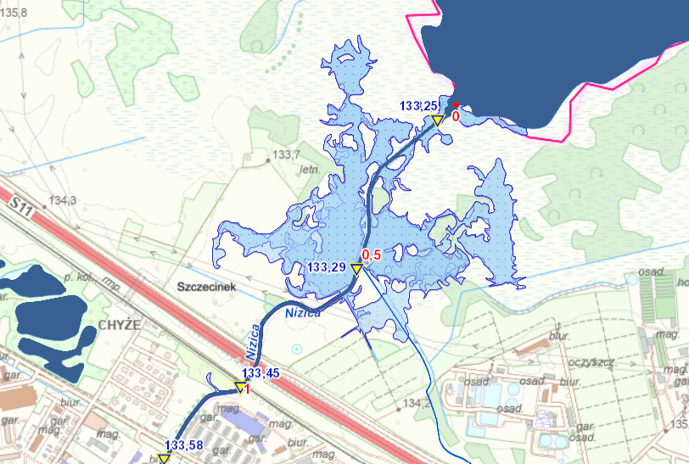
Rysunek 1. Ryzyko zagrożenia powodziowego z prawdopodobieństwem wystąpienia raz na 10 lat, 100 lat oraz 500 lat (źródło: https://wody.isok.gov.pl/imap_kzgw/?moduleId=gpMZP)

Mapa zagrożenia powodziowego dla Szczecinka wskazuje, że największe ryzyko zalania koncentruje się w rejonie terenów obniżonych związanych z jeziorem Wielimie oraz ciekiem Nizica. Zasięg potencjalnego zalewu obejmuje głównie obszary dolinne, podmokłe i niezabudowane, pełniące istotną funkcję retencyjną. Szczególnej uwagi wymagają tereny położone w bezpośrednim sąsiedztwie cieku, strefy przyjeziorne oraz miejsca, w których obszary zagrożone powodzią zbliżają się do infrastruktury komunikacyjnej i terenów zurbanizowanych.
Teren miasta jest również zagrożony podtopieniami. Szczególnie problematyczne miejsca to
ul. Koszalińska (w pobliżu stacji paliw) oraz ul. Waryńskiego. Dodatkowo epizody zalewania i podtopień odnotowywano w rejonie ul. Parkowej, ul. Mickiewicza i ul. Klasztornej.

Poniżej przedstawiono dokumentację fotograficzną podtopień.

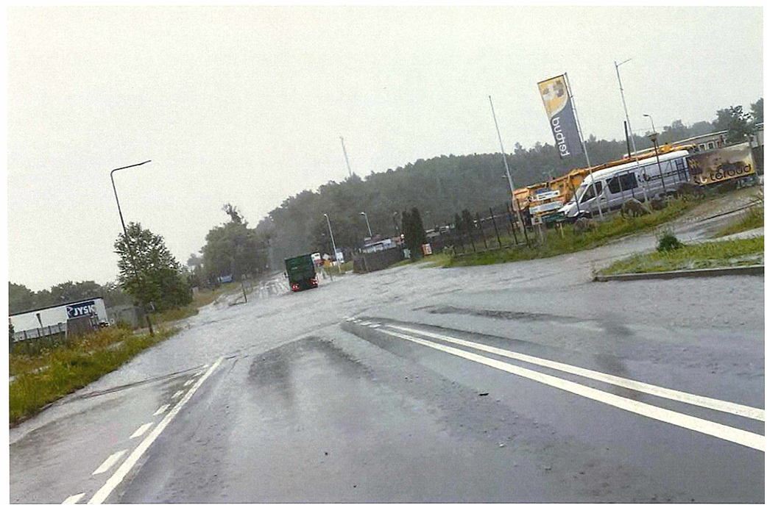
Rysunek 2. Podtopienia na ul. Koszalińskiej (źródło: UM Szczecinek)
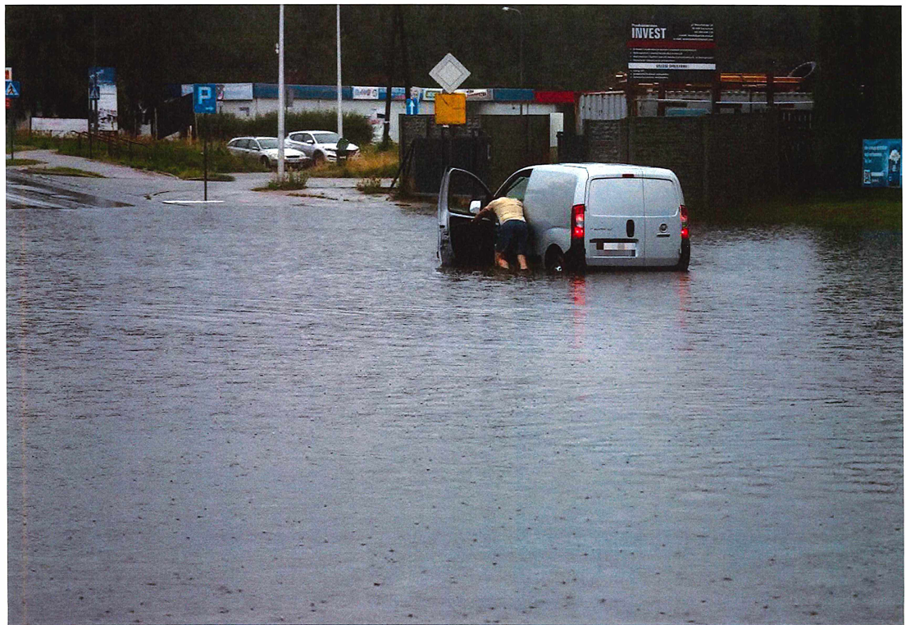
Rysunek 3. Zalana ul. Koszalińska (źródło: UM Szczecinek)

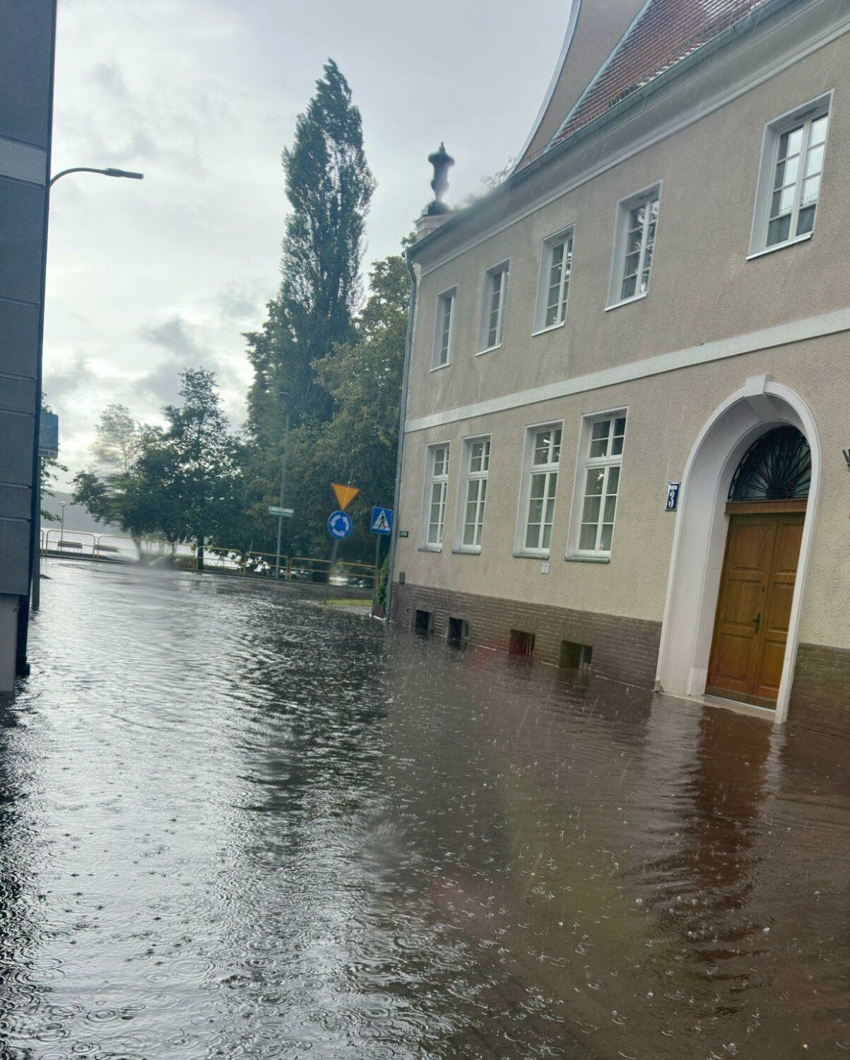
Rysunek 4. Zalana ul. Parkowa (źródło: https://szczecinek.naszemiasto.pl/potezna-ulewa-podtopila-szczecinek-straz-uwija-sie-jak-w/gh/c1-9735993/2)

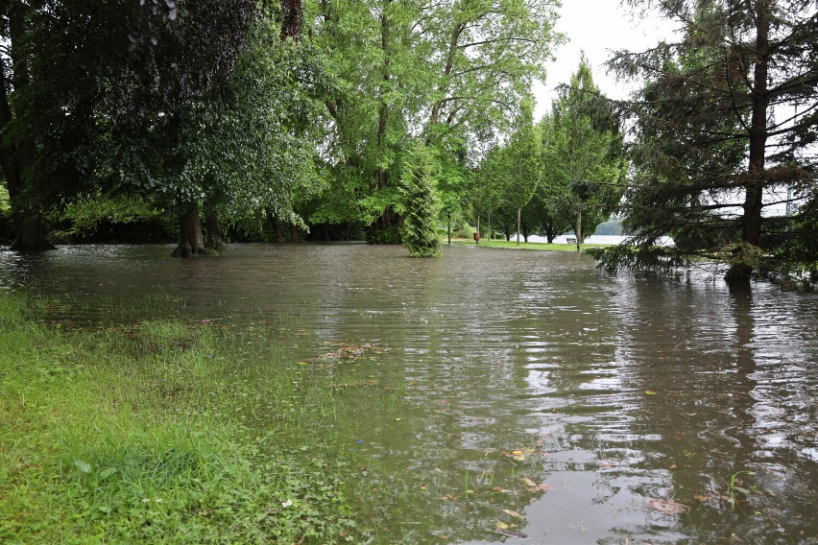
Rysunek 5 Zalany park w rejonie ul. Mickiewicza i ul. Pileckiego (źródło: https://szczecinek.naszemiasto.pl/potezna-ulewa-podtopila-szczecinek-straz-uwija-sie-jak-w/gh/c1-9735993/3)

Zarośnięte i zamulone rowy oraz przepusty należą do jednych z przyczyn lokalnych podtopień. Problem polega na tym, że pogarszają one zdolność koryta i obiektów do przeprowadzenia wody dokładnie wtedy, gdy jest jej najwięcej - podczas opadów nawalnych i gwałtownych roztopów. Przepusty są w tym układzie szczególnie wrażliwe, bo mają stały, ograniczony przekrój. Wystarczy częściowe zarośnięcie lub zablokowanie ich wlotu przez naniesiony materiał - skoszoną trawę, liście, gałęzie, śmieci - aby czynny otwór wyraźnie się zmniejszył. Przy większym przepływie taki obiekt szybko się „zatyka", woda piętrzy się przed czołem przepustu i cofa, a nadmiar rozlewa się na przyległy, niżej położony teren.
Poniższe zdjęcia przedstawiają stan przepustów na terenie miasta.
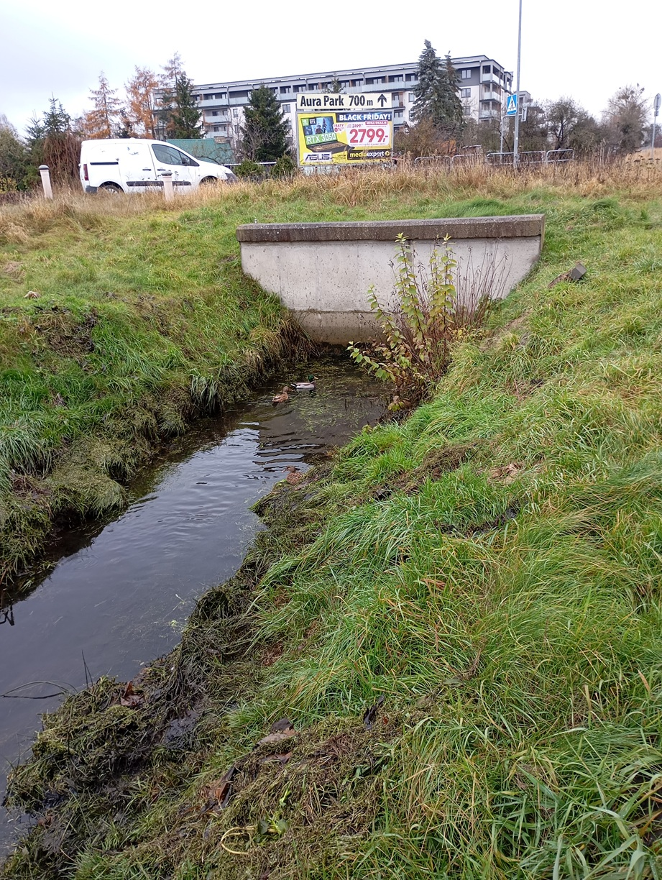
Rysunek 6. Przepust ul. 1 Maja, lewa strona (źródło: UM Szczecinek)
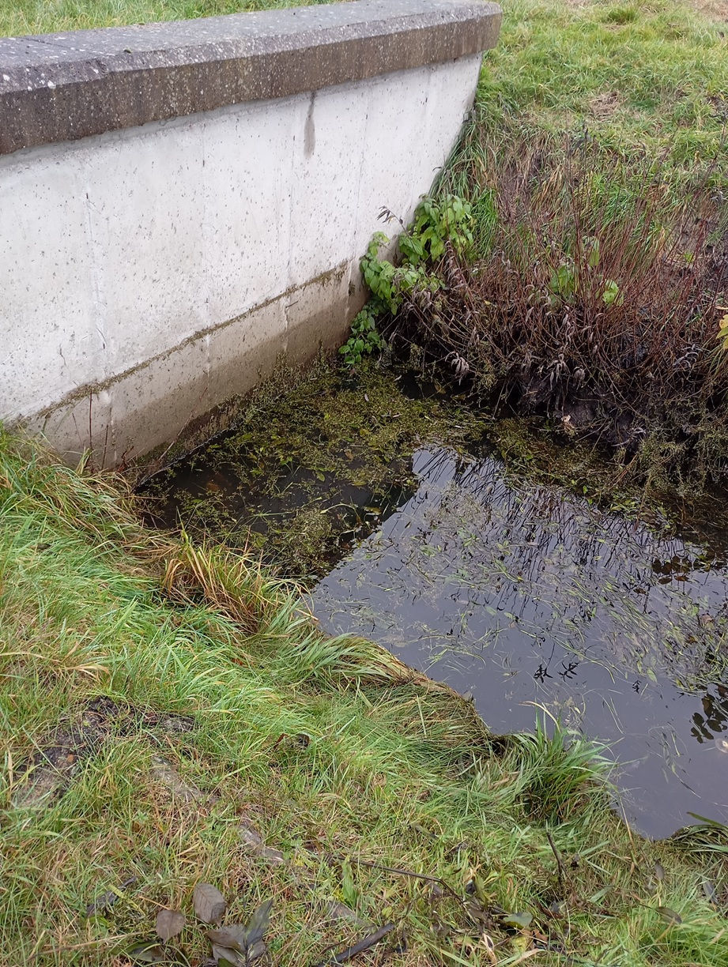
Rysunek 7. Przepust ul. 1 Maja, prawa strona (źródło: UM Szczecinek)

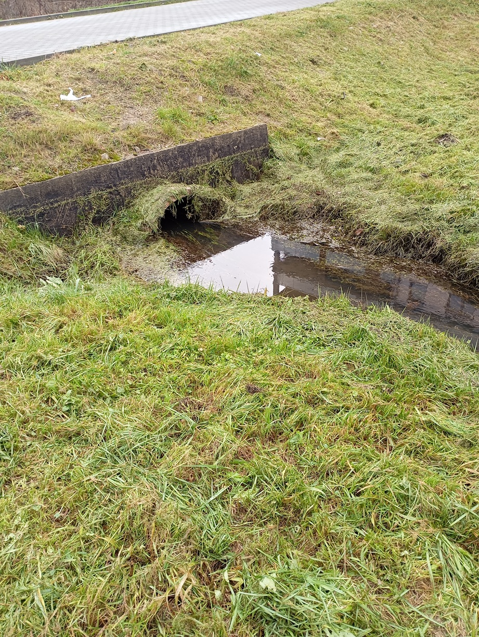
Rysunek 8 Przepust Urbaniak (źródło: UM Szczecinek)

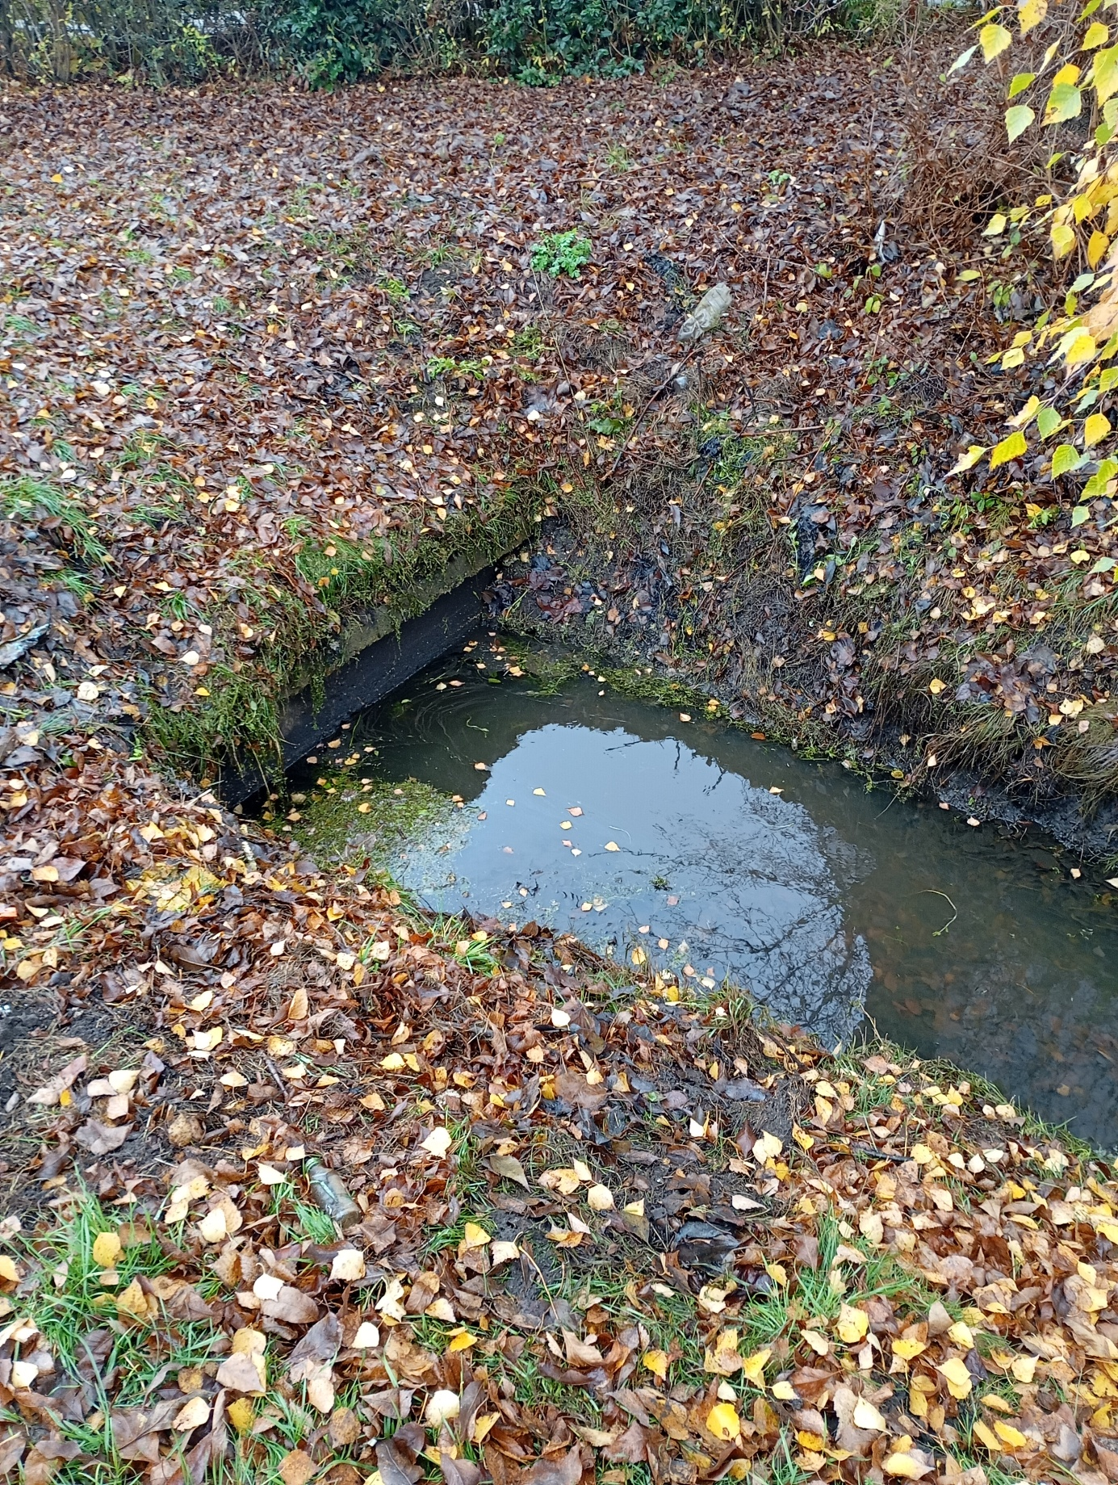
Rysunek 9. Przepust na terenie miasta (źródło: UM Szczecinek)

3.5 Stan istniejącej infrastruktury odwodnieniowej
Łączna długość sieci deszczowej na terenie miasta wynosi około 84,15 km, w tym:
- ulice miejskie: ok. 83 671 m,
- ulice spółdzielni mieszkaniowych: ok. 482 m.
Sieć jest zdominowana przez przewody o średnicach 200-400 mm, czyli przez typowe miejskie odcinki kanalizacji deszczowej. Największy udział mają:
- Ø 300 mm - ok. 23,49 km, czyli ok. 27,9% całej sieci,
- Ø 200 mm - ok. 17,07 km, czyli ok. 20,3%,
- Ø 400 mm - ok. 14,49 km, czyli ok. 17,2%.
Łącznie trzy najczęściej występujące średnice, tj. 200, 300 i 400 mm, odpowiadają za ponad 65% długości sieci. Oznacza to, że system odwodnienia Szczecinka w dużym stopniu opiera się na przewodach małych i średnich średnic. W kontekście zmian klimatu może to mieć znaczenie, ponieważ takie odcinki mogą być bardziej wrażliwe na przeciążenia podczas krótkotrwałych, intensywnych opadów. Dominacja sieci DN300 i DN200 wskazuje, że trzon systemu projektowano pod przeciętne opady, a nie pod ekstrema.
Średnice Ø 500 mm i większe, mają łączną długość ok. 18,07 km, czyli ok. 21,5% sieci. Odcinki największe, tj. Ø 750-1200 mm, stanowią tylko ok. 5,44 km, czyli ok. 6,5% całej długości. Sugeruje to, że główne kolektory mają ograniczony udział w strukturze całej sieci, a duża część systemu pracuje jako rozproszona sieć uliczna.
Najdłuższe odcinki sieci deszczowej występują w następujących lokalizacjach:
- Słowiańska JAR - ok. 2,71 km,
- Szczecińska - ok. 2,52 km,
- Kościuszki - ok. 2,52 km,
- Zachód III (osiedle) - ok. 2,16 km,
- Strefowa-Waryńskiego - ok. 2,03 km,
- Poprzeczna, Towarowa - ok. 2,01 km.
Znaczna część infrastruktury koncentruje się w kilku większych układach ulicznych i osiedlowych.
Z punktu widzenia adaptacji do zmian klimatu najważniejszy wniosek jest taki, że Szczecinek posiada rozbudowaną sieć kanalizacji deszczowej, ale jej struktura opiera się głównie na przewodach małych i średnich średnic. Przy wzroście intensywności opadów krótkotrwałych może to zwiększać ryzyko lokalnych przeciążeń, szczególnie w miejscach o dużym udziale powierzchni uszczelnionych, przy ograniczonej retencji terenowej oraz w rejonach, gdzie wody opadowe szybko trafiają do kanalizacji.
Analiza szczegółowego wykazu separatorów wskazuje, że Miasto Szczecinek posiada rozbudowany system urządzeń podczyszczających wody opadowe, obejmujący separatory lamelowe, koalescencyjne oraz urządzenia z osadnikami. Znaczna część urządzeń posiada dodatkowe osadniki piasku, osadniki wirowe albo części osadowe, co oznacza, że system jest ukierunkowany nie tylko na zatrzymywanie substancji ropopochodnych, ale również na ograniczanie dopływu zawiesin mineralnych i piasku do odbiorników wód opadowych. System separatorów w Szczecinku stanowi istotny element ochrony jakości wód powierzchniowych, zwłaszcza że miasto posiada wrażliwe odbiorniki wód opadowych,
w tym jeziora, cieki, rowy i tereny przyjeziorne. System ten pełni istotną funkcję w ograniczaniu dopływu substancji ropopochodnych, zawiesin mineralnych i innych zanieczyszczeń do odbiorników wód opadowych. Szczególne znaczenie mają separatory zlokalizowane przy głównych ulicach, parkingach, terenach usługowych, przemysłowych i komunikacyjnych, gdzie ryzyko zanieczyszczenia spływu powierzchniowego jest największe.
Z punktu widzenia adaptacji do zmian klimatu należy podkreślić, że separatory poprawiają jakość odprowadzanych wód, ale nie zastępują rozwiązań retencyjnych. W związku z przewidywanym wzrostem znaczenia intensywnych opadów krótkotrwałych konieczne jest równoległe rozwijanie retencji, infiltracji i błękitno-zielonej infrastruktury, aby ograniczać szybki odpływ wód opadowych do kanalizacji deszczowej oraz zmniejszać ryzyko przeciążenia systemu odwodnienia.

Główne zagrożenia
Skuteczne dostosowanie Szczecinka do skutków zmian klimatu wymaga wcześniejszego rozpoznania najważniejszych zagrożeń oraz ograniczeń przestrzennych, infrastrukturalnych
i środowiskowych, które wpływają na możliwość racjonalnego gospodarowania wodami opadowymi
i roztopowymi. Zagrożenia te wynikają z uwarunkowań opisanych w rozdziale 3 - położenia miasta
w krajobrazie pojeziernym, zróżnicowanej zdolności retencyjnej gruntów, postępującego uszczelnienia, stanu infrastruktury odwodnieniowej oraz udokumentowanych obszarów podtopień.
Cechą wyróżniającą Szczecinek jest ścisłe powiązanie systemu odwodnienia z wrażliwymi odbiornikami - jeziorami Trzesiecko, Wilczkowo i Wielimie oraz rzeką Nizicą - co sprawia, że zagrożenia dotyczą nie tylko bezpieczeństwa powodziowego i sprawności odwodnienia, lecz również jakości wód powierzchniowych w skali lokalnej i zlewniowej. Poniżej przedstawiono kluczowe zagrożenia środowiskowo-hydrologiczne oraz funkcjonalno-przestrzenne i infrastrukturalne.
Zagrożenia środowiskowe i hydrologiczne
- Wzrost częstości i intensywności opadów nawalnych. Zmiany klimatu prowadzą do nasilenia gwałtownych opadów krótkotrwałych, przy jednoczesnym wydłużaniu okresów bezopadowych. Opady nawalne generują skoncentrowany w czasie spływ powierzchniowy, przekraczający przepustowość sieci i urządzeń, co potwierdzają udokumentowane epizody zalań na terenie miasta.
- Zagrożenie powodziowe w dolinie Nizicy i strefach przyjeziornych. Zgodnie z mapami zagrożenia powodziowego największe ryzyko zalania koncentruje się w rejonie terenów obniżonych związanych z jeziorem Wielimie oraz ciekiem Nizica. Zasięg zalewu obejmuje głównie obszary dolinne i podmokłe, a szczególnej uwagi wymagają miejsca, w których strefy zagrożone zbliżają się do infrastruktury komunikacyjnej i terenów zurbanizowanych.
- Lokalne podtopienia terenów zurbanizowanych. Powtarzają się lokalne zalania od intensywnych opadów i roztopów. Miejsca szczególnie problematyczne to ul. Koszalińska
(w rejonie stacji paliw) oraz ul. Waryńskiego.
- Zagrożenie dla jakości wód jezior i cieków. Ze względu na powiązanie odwodnienia
z jeziorami i Nizicą, szybki, nieoczyszczony spływ z terenów uszczelnionych (dróg, parkingów, placów, terenów usługowych) niesie zawiesiny, substancje ropopochodne
i związki biogenne bezpośrednio do wrażliwych, podatnych na eutrofizację odbiorników. Oddziaływanie to ma znaczenie nie tylko lokalne, lecz również zlewniowe (układ Nizica-Wielimie-Gwda).
- Susza i deficyt wody. Wydłużanie okresów bezopadowych i wzrost parowania pogłębiają deficyt wody i obniżają poziom wód gruntowych. Szybki odpływ wód opadowych z terenów uszczelnionych - zamiast ich wsiąkania i zasilania retencji gruntowej - pogłębia ten problem, zwłaszcza na cennych infiltracyjnie terenach piaszczystych (sandrowych).
Zagrożenia funkcjonalno-przestrzenne i infrastrukturalne
- Przewaga kanałów małych i średnich średnic w sieci. System odwodnienia miasta (ok. 84 km sieci) opiera się w ponad 65% na przewodach o średnicach 200-400 mm, projektowanych pod przeciętne, a nie ekstremalne opady. Główne kolektory dużych średnic (Ø750-1200 mm) stanowią jedynie ok. 6,5% długości. Taka struktura zwiększa ryzyko lokalnych przeciążeń podczas krótkotrwałych, intensywnych opadów.
- Zarośnięte i zamulone rowy oraz przepusty. Niedrożne, zamulone i zarośnięte koryta oraz przepusty zmniejszają czynny przekrój i przepustowość dokładnie wtedy, gdy wody jest najwięcej. Przepusty pełnią rolę „wąskiego gardła” - częściowe zablokowanie ich wlotu powoduje piętrzenie się wody, cofki i rozlewanie na tereny przyległe. Stan taki udokumentowano na obiektach na terenie miasta (m.in. przepusty przy ul. 1 Maja).
- Ograniczona i przestrzennie zróżnicowana zdolność retencyjna gruntów. Warunki gruntowo-wodne miasta są mozaikowe: tereny sandrowe sprzyjają infiltracji, wyniesienia morenowe mają ograniczoną przepuszczalność, a doliny i strefy przyjeziorne o gruntach organicznych i płytkich wodach gruntowych są podatne na podtopienia i nie nadają się do infiltracji. Utrudnia to stosowanie jednolitych rozwiązań i wymaga każdorazowego rozpoznania warunków lokalnych.
- Presja inwestycyjna na tereny biologicznie czynne i strefy przyjeziorne. Rozwój zabudowy - szczególnie atrakcyjnych terenów nadjeziornych oraz obszarów w rejonie drogi ekspresowej S11 - zmniejsza udział powierzchni biologicznie czynnych, fragmentuje korytarze ekologiczne i likwiduje naturalne strefy buforowe jezior, zwiększając zarówno spływ, jak i dopływ zanieczyszczeń do wód.
- Ograniczenia retencji przy istniejących urządzeniach podczyszczających. Rozbudowany system separatorów i osadników skutecznie chroni jakość wód, ale nie zastępuje retencji. Bez równoległego rozwoju retencji, infiltracji i błękitno-zielonej infrastruktury sam system podczyszczający nie ogranicza szybkiego odpływu ani ryzyka przeciążenia sieci.

Kierunki działań i rekomendowane rozwiązania
Kierunki działań w zakresie gospodarowania wodami opadowymi i roztopowymi w Szczecinku powinny odpowiadać na najważniejsze wyzwania wynikające ze zmian klimatu, w szczególności wzrost intensywności opadów krótkotrwałych, ryzyko lokalnych podtopień, okresy suszy, presję na miejskie systemy odwodnienia oraz potrzebę ochrony jezior, cieków i terenów podmokłych. Rekomendowane działania powinny łączyć rozwiązania techniczne, przyrodnicze i planistyczne, tak aby stopniowo ograniczać szybki odpływ wód opadowych do kanalizacji deszczowej, zwiększać lokalną retencję oraz poprawiać jakość wód odprowadzanych do odbiorników.

Propozycje działań pilotażowych

Tabela 1. Działania pilotażowe
Nr zadania | Nazwa zadania | Zakres działań
1 | Model hydrodynamiczny miejskiej sieci kanalizacji deszczowej oraz wymiana urządzeń podczyszczających | Budowa modelu hydrodynamicznego sieci deszczowej, identyfikacja miejsc przeciążeń i podtopień, dobór i wymiana ok. 26 kompletów urządzeń podczyszczających (separatorów) na wylotach do odbiorników.
2 | Odtworzenie i rozbudowa stref buforowych przy jeziorze Trzesiecko  (ul. Kościuszki - Kanał Zachodni;  ul. Szczecińska - ujście Lipowego Potoku) | Układ podłużnych stref buforowych z wstępną sedymentacją i podczyszczalnią hydrobotaniczną (strefa roślinna filtracyjno-retencyjna), ograniczenie ładunku zawiesiny i biogenów, spowolnienie odpływu, drożność hydrauliczna i usuwanie osadów, nasadzenia rodzime.
3 | Przebudowa śródmiejskich deptaków i budowa ogrodów deszczowych (ul. Bohaterów Warszawy i ul. Wł. Bartoszewskiego) | Odbetonowanie nawierzchni, budowa ogrodów deszczowych z roślinnością rodzimą i hydrofitową, system nawadniania wodami opadowymi, mała architektura, oświetlenie LED, kładki; zwiększenie powierzchni biologicznie czynnej i retencji, łagodzenie miejskiej wyspy ciepła.
4 | Zwiększenie retencji wód opadowych w zbiorniku na osiedlu „Kopernika" (strefa aktywnego wypoczynku) | Budowa dwóch rurociągów (doprowadzającego ~Ø300 mm i odprowadzającego nadmiar ~Ø200 mm)  z urządzeniami podczyszczającymi  i stabilizacją poziomu wody; retencja i spowolnienie odpływu w zlewni osiedla, pobór wody do podlewania zieleni; sanitariat ogólnodostępny.
5 | Odtworzenie seminaturalnego ekosystemu retencjonującego wodę przy ul. Narutowicza (dz. 556/2 obr. 0009) | Pogłębienie i bagrowanie czterech zbiorników po wyrobiskach kredy jeziornej, regulacja linii brzegowej, strefy buforowe (ekotonowe) o funkcji filtracyjnej, nasadzenia rodzime odporne na suszę i wahania wody, ścieżki o nawierzchni przepuszczalnej, usuwanie gatunków inwazyjnych; rezerwuar wody na czas suszy (retencja min. ~75 400 m³).
6 | Odtworzenie seminaturalnego ekosystemu retencjonującego wodę przy ul. Staszica - dzielnica Świątki (dz. 2/63 obr. 0027) | Pogłębienie i bagrowanie dwóch zbiorników retencyjnych, regulacja linii brzegowej, strefy buforowe (ekotonowe), nasadzenia rodzime, ścieżki przepuszczalne, usuwanie gatunków inwazyjnych; rezerwuar wody na czas suszy (retencja min. ~8 000 m³).
7 | Rozwój rozproszonej małej retencji na terenach miejskich - wykorzystanie naturalnych obniżeń i terenów podmokłych | Sukcesywne zagospodarowanie retencyjne zidentyfikowanych terenowo lokalizacji gromadzenia wody, m.in.: rejon SAW/ul. Winniczna; ul. Kołobrzeska przy kotłowni MEC; Park Koszaliński; rejon ul. Waryńskiego/Bukowej oraz przejazdu kolejowego przy tzw. Małej Waryńskiego; łąka za Wieżą Bismarcka; teren za Muzeum do ul. Szkolnej; rejon ul. Sikorskiego/Przemysłowej; Świątki - teren rekreacyjny przed plażą; Marcelin - istniejący staw o funkcji retencyjnej;  ul. Polna za „Karolinką"; Lasek Zachodni. Zakres: analiza własności i uwarunkowań, kolejno dokumentacja i realizacja retencji naturalnej/seminaturalnej.
8 | Program utrzymania  i udrożnienia rowów oraz przepustów | Inwentaryzacja stanu, odmulanie, oczyszczanie wlotów/wylotów, selektywne koszenie, harmonogram cyklicznego utrzymania; weryfikacja przepustowości przepustów względem przepływów miarodajnych.
9 | Program małej retencji przydomowej | Wsparcie mieszkańców (dopłaty/doradztwo) do zbiorników na deszczówkę, ogrodów deszczowych, rozszczelniania posesji i przepuszczalnych nawierzchni.
10 | Edukacja i partycypacja | Kampanie informacyjne, warsztaty dla mieszkańców, działania w szkołach, poradniki dla wspólnot i właścicieli domów.
źródło: opracowanie własne

